温州大学拜城实验高中2015—2016学年第一学期
期中考试高二物理试卷
命题：冀泽圣 审卷：段吉托 杨生
一、选择题（每题3分，共10 小题30分，其中1至5题是单选题，6至10题是多选题，选不全的得1.5分，有错选的不得分）
1、下列关于元电荷的说法中正确的是 ( )
A．元电荷实质上是指电子和质子本身
B．一个带电体的带电荷量可以为205.5倍的元电荷
C．元电荷没有正负之分，也就是点电荷。
D．元电荷e的值最早是由美国物理学家密立根通过实验测定的
2、有关电流的下列说法正确的是（ ）
A．因为电流有方向，因而电流是矢量
B．由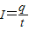知，I与q成正比，与通电时间t成反比
C．金属导体里面电流的方向和自由电子定向移动的方向相同
D．单位时间内通过导体横截面的电量越多，导体中的电流越大
3、如下四个电场中，均有相互对称分布的a、b两点．其中电势和场强都相同的是（ ）
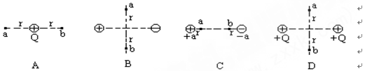

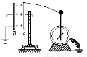
4、 如图所示，用静电计可以测量已充电的平行板电容器两极之间的电势差，现使A板带正电，B板带负电，则下列说法正确的是（ ）
A．将B板稍微向右移，静电计指针张角将变小
B．若将B板稍微向上移，静电计指针张角将变小
C．若将玻璃板插入两极板之间，静电计指针张角将变大
D．若将B板稍微向右移，两极板间电场强度增大
5、如图所示，a、b是两个电荷量都为+Q的点电荷。O是它们连线的中点，P、P′是它们连线的中垂线上两个点。从P点由静止释放一个质子，质子将向P′运动，则质子由P向P′运动的情况是（ ）
P′
＋
＋
P
O
a
b
- 一直做加速运动，加速度一定是逐渐减小
- 一直做加速运动，加速度一定是逐渐增大
- 一直做加速运动，加速度可能是先增大后减小
- 先做加速运动，后做减速运动
6、下列物理量中哪些与试探电荷无关？ （ ）
A.电场强度 B. 电场力 C、电势差 D.电势能 E. 电势
7、两个相同的金属小球(可视为点电荷)所带电量之比为1:7，在真空中相距为r，把它们接触后再放回原处，则它们间的静电力可能为原来的（ ）
A．4/7 B．3/7 C．9/7 D． 16/7
8、某电场的电场线分布如图所示，以下说法正确的是（ ）
A.c点场强大于b点场强 B.a点电势高于d点电势
C.若将一试探电荷＋q由a点释放，它将沿电场线运动到b点
D.将试探电荷-q由c移至b的过程中，电势能增大
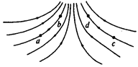

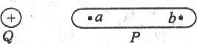
9、如图所示，Q为一带正电的点电荷，P为原来不带电的枕形金属导体，a、b为导体内的两点，当导体P处于静电平衡状态时( )
A.a、b两点的场强大小关系为E_{a}>E_{b}
B. a、b两点的场强大小关系为E_{a}=E_{b}=0
C.感应电荷在a、b两点产生的场强大小E_{a}′和E_{b}′的关系是E_{a}′>E_{b}′
D. a、b两点电势φ_{a}=φ_{b}
10、如图所示，为电场中的三条电场线，另有一点电荷从M点射入电场，在电场力（只受电场力）作用下沿图中虚线运动到N点，则该电荷从M向N运动的过程中 A．加速度一直减小 B．电场力做正功
C．电势能一直增大 D．动能和电势能的总和不变
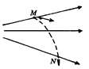

二、填空题（每空2分，共30分）
1、某导体两端的电压为20V，10s内通过导体横截面的电量为5C，则导体的电阻为 。
2、电子在电场中A点的电势能为0.16J，在电场中B点的电势能为-0.16J，电子从B点运动到A点电场力做的功为 。
3、一个带电体的带电量是-1.6×10⁻¹⁷C，现在又失去了500个电子，则现在带电体的带电量是 。
4、若规定电场中的A点为零电势点，一个电子从A点运动到B点，克服电场力做功为1.6J，则电子在B点的电势能为 。
5、一个2价负离子从电场中的A点移动到B点，克服电场力做功为10ev，再将离子从B点移动到C 点，电场力做功20ev,则AC两点间的电势差为 。
6、一段铜导线，电阻为R，横截面积为S，单位体积的材料含有n个自由电子，一个电子的电荷量为e，当这段铜导线两端电压为U时，导线中的自由电子定向移动的平均速率为 。
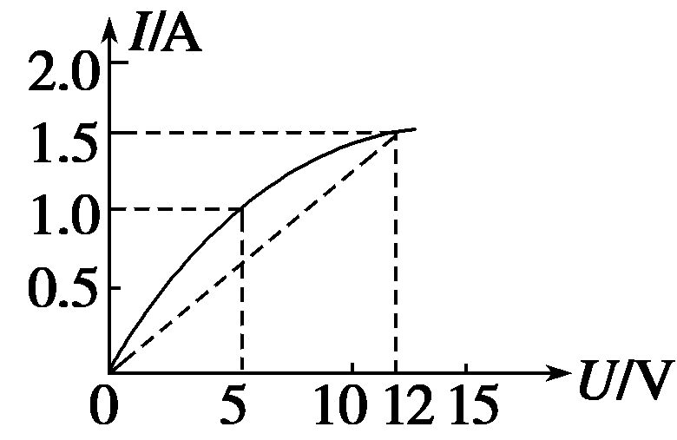
7、某导体的伏安特性曲线如图所示，电流是1.5A时，导体的电阻为 ，这种导体元件是 元件（填“线性”、“非线性”），导体的电阻随导体两端电压的升高而 。

8、如图所示，A、B、C、D是匀强电场中一正方形的四个顶点，已知A、B、C三点的电势分别为φ_{A}＝18V、φ_{B}＝5V、φ_{C}＝－3V，D点固定一个电子，电子的电势能为 。
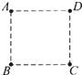

9、如图所示，两个自由的点电荷A和B相距5cm，带电量分别为+e和－4e，引入第三个自由的点电荷后，这三个电荷都能平衡，第三个点电荷应放在何处？ ，它的电量是
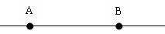

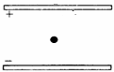
10、如图所示，平行板电容器水平放置，板间距为1.6cm，负极板带电量为-0.016C，极板间电压为16V，板间有一个带电油滴质量为16g，处于静止状态，则油滴得到 个电子，电容器的电容是 。（ g取10m/s² ）

11、一个充好电的平行板电容器水平放置，质子以水平速度v₀射入电场，飞出电容器时偏移量为L，现在质子以水平速度2v₀射入电场，质子飞出电容器时偏移量为 。
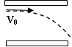

三、计算题（每题10分，共40分）
1、（每一问2分）如图所示，点电荷Q = +2×10⁻⁴C固定在A点，点电荷q = -2×10⁻⁵ C固定在B点，它们相距r=20cm，且都在真空中，K = 9.0×10⁹N·m²/C²。求：
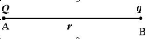
⑴q受的电场力大小和方向。
⑵B点的电场强度大小和方向。
⑶将电荷q移走后B点场强是多少？
⑷若电荷q具的电势能为2×10⁻⁴J，则Q在B点产生的电势为多少？
⑸将电荷q移走后B点电势是多少？
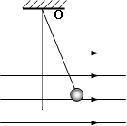
2、用长为L的细线将质量为m的带电小球悬挂在Ｏ点，且Ｏ点距水平地面的高度为h，当空间中有水平向右电场强度为E的匀强电场（假设地面上方的匀强电场范围足够大）时，细线偏转α角度后处于静止状态，重力加速度为g。
（1）（3分）求小球的电性和电量。
（2）（3分）细线所受拉力大小。
（3）（4分）若将细线烧断，小球经过多长时间到达地面？

3、如图所示，在竖起放置的光滑半圆绝缘细管的圆心O处固定一点电荷，将质量为m带电荷量为-q的小球从圆弧管的水平直径端点A处由静止释放，小球沿细管运动到最低点B时，对管壁恰好无压力，重力加速度为g，求：O处的电荷在B点产生的电场强度的大小和方向。
A
C

B
O

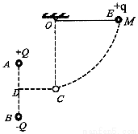
4、如图所示，固定于一条竖直线上的A、B两个点电荷，电荷量分别为+Q和-Q，D点是AB的中点，直线CD是它们连线的垂直平分线，A、B、C三点构成一边长为d的等边三角形，另有一个带电小球E，质量为m、电荷量为＋q（可视为点电荷），被长为L的绝缘轻质细线悬挂于O点，C点在O点的正下方。现在把小球 E拉起到M点，使细线水平绷直且与A、B、C处于同一竖直面内，并由静止开始释放，取无穷远处的电势为零时，M的电势φ，已知静电力常量为k，求：
⑴（3分）小球E运动到最低点C时的速度。
⑵（3分）小球E从M点到最低点C的过程中，
机械能如何变化？变化多少？
⑶（4分）绝缘细线在C点所受到的拉力T 。

温州大学拜城实验高中2015—2016学年第一学期
期中考试高二物理答卷 座位号

命题：冀泽圣 审卷：段吉托 杨生
一、选择题（每题3分，共10 小题30分，其中1至5题是单选题，6至10题是多选题，选不全的得1.5分，有错选的不得分）
1 | 2 | 3 | 4 | 5
6 | 7 | 8 | 9 | 10
二、填空题（每空2分，共30分）

1、

2、

3、

4、

5、

6、

7、

8、

9、

10、

11、
三、计算题（每题10分，共40分）
1、

2、

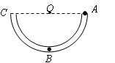
3、

4、

